**EDIZIONI DOTTRINARI**

 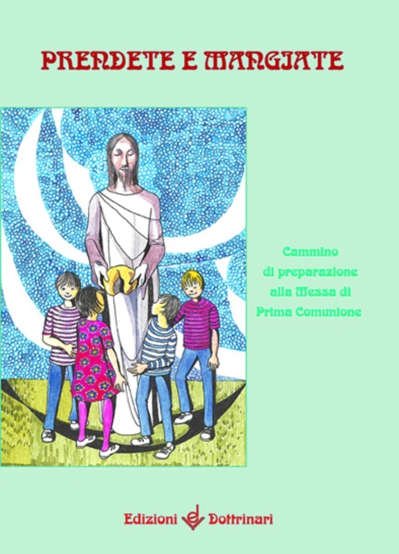 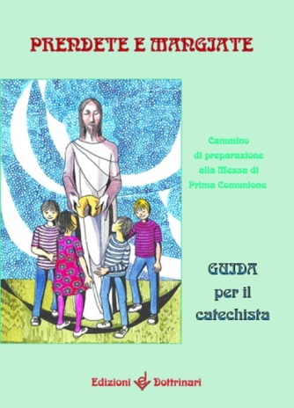 

**PRENDETE E MANGIATE**

**Cammino in preparazione alla Messa di Prima Comunione**

**Sussidio Guida**

Formato 21 x 30 Formato 15 x 21

Pagine 36 Pagine 48

Prezzo **€ 2,80** Prezzo **€ 5,00**

Codice a barre 9788886423946 Codice a barre 9788886423953

**Il sussidio** attraverso la spiegazione della S. Messa aiuta i fanciulli a vivere il loro **incontro con Gesù “pane di vita”**. Si tratta della **preparazione** prossima, attraverso **15 incontri,** alla celebrazione della **Messa di Prima Comunione.**

**La guida** aiuta i catechisti ad accompagnare i fanciulli alla scoperta dell’Eucaristia. Ad ogni incontro viene proposta un’attività per **coinvolgere i genitori**